1.1.5
Mitochondrien

Mitochondrien sind die Kraftwerke der Zellen. Sie sind spezielle Zellorganelle mit Doppelmembranen. Gewöhnlich sind sie bohnenförmig, können jedoch auch rund sein. Die äußere Membran begrenzt das Organell. Die innere Membran bildet Falten und Fächer die nach innen ausgestülpt sind. Diese werden "cristae mitochondriales" kurz Christae genannt.
Das elektronenmikroskopische Bild in Abb. M1 zeigt die Organisation der beiden Membranen. Innerhalb der inneren Membran ist die Mitochondrienmatrix (Flüssigkeit). Diese erscheint wenig dicht und man findet mitochondrieneigene ringförmige DNA, Ribosomen oder kleine Vesikel in der Matrix. Die Mitochondrien können Teile ihrer Proteine mit diesen molekularen Maschinen selbst herstellen.
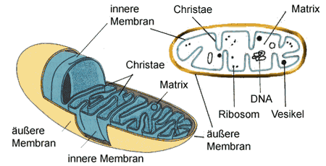
Die Abb. M2 zeigt die Form der Mitochondrienmembran und die eingeschlossenen Kompartimente. Auf der Abb. M3 sieht man die Membran der Cristae mit "lollipop-ähnlichen" Gebilden auf der inneren Ober-fläche. Diese sind Elementarpartikel, die mit ihren energiereichen Bindungen ATP herstellen. Man kann sie im normalen elektronenmikroskopischen Bild nicht sehen (siehe obige Abbildung).
Mitochondrien können je nach Zelltyp verschieden sein. Eine der wichtigsten Variationen findet man in den Steroidhormon produzierenden Zellen, wie die elektronenmikroskopische Abbildung M4 zeigt.
Mitochondrien sind aktiv an der Produktion der Steroidhormone beteiligt. Man unterscheidet sie durch ihre tubuläre Cristae (Ausstülpungen der inneren Membran in "Schnuller-Form"), die verzweigt sein können.
Mitochondrien als Kraftwerke der Zelle
Die vom Organismus aufgenommene Nahrung wird verdaut, ins Blut aufgenommen, in die Zellen verteilt und dort oxidiert, um Speicherenergie zu produzieren. Die Oxidation des Traubenzuckers (Glucose), der in den meisten kohlenhydrathaltigen Speisen enthalten ist heißt Zellatmung, die Oxidation der Fettsäuren aus den Fetten nennt man b-Oxidation.
Diese Energie wird in energiereichen Bindungen in einem Molekül namens Adenosintriphosphat, oder ATP gespeichert. ATP wird aus Adenosindiphosphat (ADP) gebildet, indem eine Phosphatgruppe mit einer energiereichen Bindung geknüpft wird.
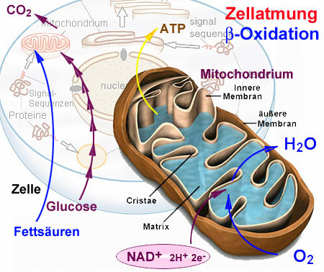
In der Zelle können verschiedene Reaktionen entweder die Energie nutzen (wobei ATP in ADP zurückverwandelt und die energiereiche Bindung gespalten wird) oder freisetzen (wobei ATP aus ADP gebildet wird).
Entstehung und Abbau von Mitochondrien
Mitochondrien entstehen durch bakterienähnliche Zweiteilung aus sich selbst.
Die Teilung zeigt das ELMI-Bild Abb. M6 und die Abb. M5.
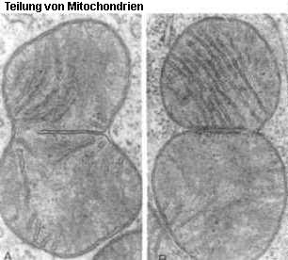
Wenn die Mitochondrien verbraucht sind, werden sie in Zusammenarbeit von ER, Golgi-Apparat und Lysosomen abgebaut.

Mitochondrium (TEM)
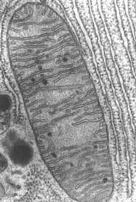

Feinbau Mitochondrien
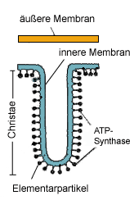
Feinbau der inneren Membran der Mitochondrien

Mitochondrien mit dem Tubulustyp
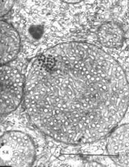

Abb. M5
Teilung der Mitochondrien
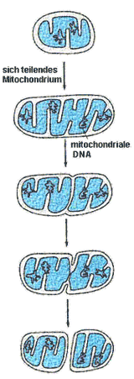

Abb. M6
Teilung der Mitochondrien (TEM)

Mitochondrien

Erst in den letzten Jahren begann man, sich auch für die pflanzlichen Mitochondrien zu interessieren, doch stehen uns aufgrund der Analyse von Mitochondrien aus anderen Quellen, z.B. Pilzen (Saccharomyces cerevisiae, Neurospora crassa), Ciliaten und Vertebraten genügend Daten zur Verfügung, um uns ein generelles Bild von ihnen machen zu können. Mit den Chloroplasten haben die Mitochondrien eine Reihe von Gemeinsamkeiten:
sie enthalten genetische Information (mtDNS).
sie enthalten eine eigene Proteinsynthesemaschinerie (eigene Ribosomen, tRNS, u.a),
sie besitzen neben einer äußeren eine innere Membran, an der Energieumwandlungen stattfinden.
Nach der Endosymbiontenhypothese sind beide Organelltypen aus Prokaryoten hervorgegangen, die eine Symbiose mit primitiven eukaryotischen Zellen eingegangen sind.
Alle im vorangegangenen Abschnitt aufgeworfenen Fragen stellen sich auch hier. Nur ein geringer Teil der in Mitochondrien benötigten Proteine wird dort selbst synthetisiert, die meisten stammen aus dem Cytosol. Das Mitochondriengenom des Menschen ist sequenziert worden, das mtDNS-Molekül enthält 16 5691 Basenpaare (S. ANDERSON et al., 1981). Auf höhere Pflanzen lassen sich demnach viele der an Vertebraten und Hefe-mtDNS gewonnenen Einzelerkenntnisse nicht ausdehnen. Die mtDNS höherer Pflanzen ist extrem komplex. Die Molekulargewichte schwanken zwischen 200 000 und 2 400 000. In einer Pflanze findet man zudem ein weites Spektrum verschiedener Moleküle. Neben großen linearen Molekülen kommen unterschiedlich große zirkuläre vor. Viele der Moleküle sind unvollständig, und Rekombinationsereignisse scheinen häufig zu sein. An anderer Stelle wurde darauf hingewiesen, daß der genetische Code in Mitochondrien anders als sonst gelesen wird.
Besondere Aufmerksamkeit wurde in den letzten Jahren dem Phänomen der cytoplasmatisch vererbten Pollensterilität (CMS: cytoplasmic male sterility) geschenkt, da eine solche - im übrigen bei höheren Pflanzen verbreitete - Hemmung der Pollenentwicklung zur Herstellung von Hybridsaatgut genutzt wird. Beim Mais kennt man mindestens drei CMS-Linien: C, T und S. Nur Pflanzen mit dem Cytoplasma des Typs N (=normal) produzieren fertilen Pollen. Es zeigte sich, daß die mtDNS des C-Plasmas sich gegenüber der von N durch zahlreiche Umstrukturierungen auszeichnet. Es entstehen auf diese Weise hybride Gene, z.B. ein Gen, das aus einem Anteil eines ATPase-Gens und einem des Cytochrom-Oxydase-Gens besteht. Die mtDNS der T-Linie ist noch wesentlich komplexer; gegenüber der von N zeichnet sie sich durch einen extrem hohen Umstrukturierungsgrad aus. In den Mitochondrien der S-Linie wurden zwei lineare Plasmide gefunden. Plasmide sind zusätzliche kleine DNS-Moleküle, die für Bakterien typisch sind und die sich in den letzten Jahren als unentbehrliche Hilfsmittel der Gentechnik bewährt haben. Ihr Nachweis in eukaryotischen Zellen gelang bei Pilzen (auch dort sind sie vornehmlich, aber nicht ausschließlich, in Mitochondrien lokalisiert) und in höheren Pflanzen (das hier zitierte Beispiel ist kein Einzelfall). Es sieht so aus, als würden die in den Mitochondrien der CMS-Linien gebildeten Hybridproteine in die innere Mitochondrienmembran eingelagert und deren Funktion beeinträchtigen.
Eine Reihe bestimmter Enzymaktivitäten findet sich simultan sowohl im Cytosol als auch in den Mitochondrien (und ggf. auch in den Chloroplasten). Die dafür benötigten Enzyme haben die gleiche Spezifität, unterscheiden sich aber in ihrer Struktur (Aminosäurezusammensetzung). Damit ist sichergestellt, daß einer der Typen in das eine Organell, der andere in das zweite transportiert werden, während der dritte im Cytosol verbleibt. Enzyme mit gleicher Aktivität und Spezifität, doch anderer Struktur und damit auch anderer Reaktionskinetik, bezeichnet man als Isoenzyme. Wenngleich man von den meisten solcher Isoenzyme die genauen proteinchemischen Daten nicht kennt, weiß man doch, daß sie proteinchemisch verschieden sind, denn sie verhalten sich unterschiedlich in der Gelelektrophorese und/oder der isoelektrischen Fokussierung.
Auch Mitochondrien entstehen durch Teilung auseinander. Während in tierischen Zellen ausschließlich die Wechselwirkung zwischen Kerngenom und Mitochondriengenom zu betrachten ist, sind wir in Zellen grüner Pflanzen mit einem Dreiecksverhältnis von Kerngenom-Chloroplastengenom-Mitochondrien-Genom konfrontiert. Vor allem die innere mitochondriale Membran ist selbst für niedermolekulare Metaboliten nur selektiv passierbar. In ihr enthaltene Carrier bedingen die Selektivität und steuern die Durchflußrate.
Die wichtigste Leistung der Mitochondrien ist und bleibt aber die Atmungskettenphosphorylierung oder Oxydative Phosphorylierung. Sie besteht aus zwei funktionellen Abschnitten, einmal der Elektronentransportkette und zum anderen der ATP-Bildung, also der eigentlichen Phosphorylierungsreaktion. Die ATP-Bildung wird durch eine ATP-Synthetase katalysiert, die ein Bestandteil der inneren Mitochondrienmembran ist. Wie schon dargelegt wurde und wie bei der Besprechung der Photophosphorylierung erneut betont werden wird, kann dieses Enzym nur dann arbeiten, wenn die Membran intakt, d.h. absolut protonenundurchlässig ist und zwei Kompartimente voneinander trennt, so daß sich ein Protonengradient über die Membran hinweg aufbauen kann. Dieser Gradient ist die treibende Kraft, die zur Phosphorylierungsreaktion benötigt wird.

Miniaturbildübersicht Mitochondrien (Mitochondria):
Bereits bezeichnete Abbildungen lassen sich durch Anklicken des Textes aufrufen!
Ein Mitochondrium (Terminologia histologica: Mitochondrion; englisch: mitochondrium) ist eine länglich ovale Zellorganelle der Eukaryonten und der wichtigste Ort zur Bereitstellung von Energie in Zellen. Sie kommen in allen Zellen außer roten Blutkörperchen (Erythrocyten) vor. Mitochondrien können sich in der Zelle bewegen und ihre Form ändern. Sie liegen besonders dort, wo Energie in den Zellen gebraucht wird. Mitochondrien sind außen von einer Elementarmembran umgeben. Direkt daran anliegend findet sich eine Innenmembran, welche sich in die Matrix, das Mitochondrienplasma, einstülpt. Je nachdem, wie diese Einstülpungen aussehen, klassifiziert man die Mitochondrien in verschiedene Typen:
- dünne leistenförmige Einstülpungen = Crista-Typ (am häufigsten),
- weite schlauchförmige Einstülpungen = Tubulus-Typ (in Zellen, die Steroide synthetisieren)
- sind die Tubuli im Anschnitt dreieckig = Prisma-Typ (in Astrocyten der Ratte)
- schlauchförmige Einstülpungen mit perlenartigen runden Aussackungen = Sacculus-Typ (nur in Zellen der Zona fasciculata der Nebennierenrinde)
- ferner kommen intermediäre Formen besonders zwischen Tubulus und Crista-Typ vor.
Außerdem kann die Matrix je nach Proteinreichtum hell oder dunkel erscheinen. In Zellen des Knochens und sonst nur ausnahmsweise finden sich aus Phospholipiden bestehende elektronendichte 25 - 50 nm große Granula, die viel Kalzium binden.
Mitochondrien enthalten eigene DNA und RNA für nur hier synthetisierte Proteine und können sich selbst teilen. Sie enthalten die Enzyme der Atmungskette, der oxidativen Phosphorylierung, des Zitronensäurezyklus und der Betaoxidation. Die frei werdende Energie wird zur Adenosin-tri-phosphat (ATP)-Synthese verwendet.
Die Halblebenszeit von Mitochondrien soll 5 - 12 Tage betragen.
Als basale Streifung bezeichnet man das Phänomen, daß in einem die Zelloberfläche massiv vergrößernden Labyrinth an der Basis von Zellen extrem lange dünne Mitochondrien im Lichtmikroskop Streifen verursachen. Dabei handelt es sich um lange, dünne Mitochondrien vom Crista-Typ (s. oben). Basale Streifung ist typisch für die Streifenstücke (zeiter Abschnitt des Ausführingsgangsystems) von exokrinen Drüsen (Speicheldrüsen) und die distalen Tubuli der Niere.

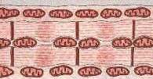
Mitochondrien im Sarkomer

